Здоровье. Здоровый образ жизни. Полезные советы.
Здоровье человека — это состояние полной физической, душевной и социальной гармонии, прекрасного самочувствия, радости и счастья, в следствии отсутствия болезней.

Здоровье можно разделить на:

Физическое здоровье. Означает здоровье тела. Достигается за счёт регулярный физических упражнений, здорового питания, отказ от вредных привычек, повышения иммунитета и достаточного для восстановления отдыха. Всё это подразумевает ведения здорового образа жизни.
Психическое здоровье. Это состояние полного отсутствия различных психических расстройств. Когда человек может полностью реализовать свой потенциал, достичь поставленных целей и притом успешно справиться со всеми стрессами и проблемами.

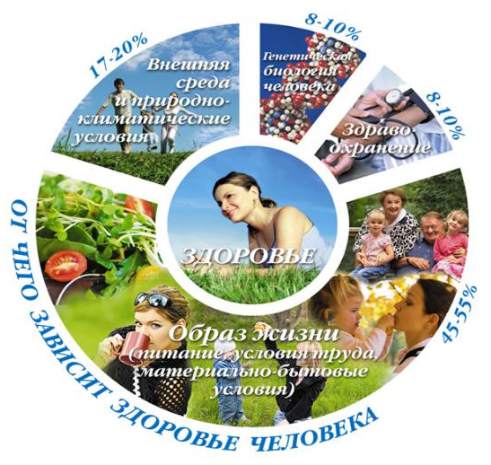
Здоровый образ жизни (ЗОЖ) — совокупность сознательно сформированных привычек человека, направленных на поддержание и укрепление здоровья и творческого долголетия.

Здоровый образ жизни — образ жизни человека, направленный на укрепление здоровья. Принятие профилактических мер, с целью устранения причин и последствий болезней».
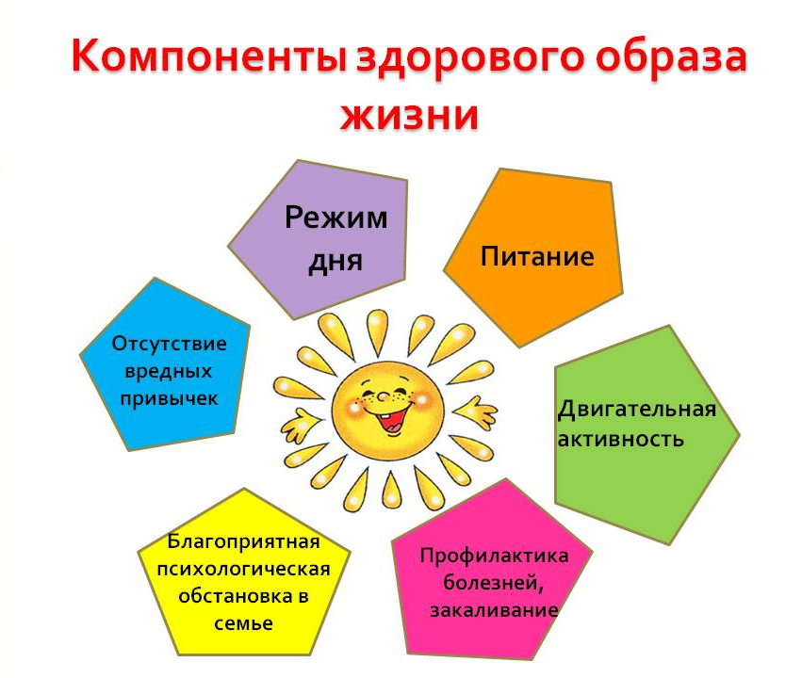
Здоровый образ жизни помогает нам выполнять наши цели и задачи, успешно реализовывать свои планы, справляться с трудностями, а если придется, то и с колоссальными перегрузками. Крепкое здоровье, поддерживаемое и укрепляемое самим человеком, позволит ему прожить долгую и полную радостей жизнь.
- Занимайтесь спортом.
Физическая нагрузка улучшает общее состояние организма и работу лимфатической системы. Согласно исследованиям, люди, регулярно занимающиеся спортом, болеют простудой на 25% реже, чем те, кто не ведет здоровый образ жизни. Всего 30-60 минут спорта в день позволяет вас стать здоровее, в то время как более серьезные нагрузки сделают вас слабее. Обязательно включайте в программу отжимания – они способствуют лучшей работе легких и сердца. Делайте упражнения на пресс — это улучшит работу желудочно-кишечного тракта и мочеполовой системы.
Ежедневная утренняя зарядка — обязательный минимум физической нагрузки на день. Необходимо сделать её такой же привычкой, как умывание по утрам.

- Больше витаминов
Каждому из нас нужен витамин D, который содержится в лососе, яйцах и молоке. Исследования показали, что многие люди получают недостаточное количество витамина C. Цитрусовые - великолепный источник витамина C. Получение необходимого количества витамина C из фруктов и овощей заряжает иммунную систему.
Так же для укрепления иммунитета очень важен цинк - он имеет антивирусное и антитоксическое действие. Получить его можно из морепродуктов, из неочищенного зерна и пивных дрожжей. Кроме того пейте томатный сок - он содержит большое количество витамина А.
- Закаляйтесь!
Вашим помощником в ведении здорового образа жизни может стать закаливание организма. К нему лучше всего приступить с детского возраста. Самый простой способ закаливания — воздушные ванны. Огромное значение в процессе закаливания играю и водные процедуры — укрепляя нервную систему, благоприятно влияя на сердце и сосуды, нормализуя артериальное давление и обмен веществ. Прежде всего рекомендуется в течение нескольких дней растирать тело сухим полотенцем, а позже переходить к влажным обтираниям. Начинать обтираться нужно теплой водой (35-36 С), поэтапно переходя к прохладной воде, а потом и к обливаниям. Летом водные процедуры лучше принимать на свежем воздухе после зарядки.
- Употребляйте белок
Из белка строятся защитные факторы иммунитета — антитела (иммуноглобулины). Если вы будете употреблять в пищу мало мяса, рыбы, яиц, молочных блюд, орехов, то они просто не смогут образовываться.
- Пейте чай.
Всего 5 чашек горячего чая в день значительно укрепляют ваш организм. Из обыкновенного черного чая выделяется L-теанин, который расщепляется печенью до этиламина – вещества, повышающего активность кровяных клеток, ответственных за иммунитет организма. Стоит отметить, что все это относится только к качественным сортам чая.
- Веселитесь!
Согласно исследованиям, люди, имеющие положительный эмоциональный стиль — счастливы, невозмутимы и полны энтузиазма, а также менее подвержены простудам. Веселье и здоровый образ жизни неотделимы друг от друга.

- Займитесь медитацией
Занятия медитацией помогают успокоить нервную систему и позволяют иммунной системе функционировать с меньшими помехами. В исследовании, опубликованных в журнале Psychosomatic Medicine в 2003 году, ученые обнаружили, что добровольцы, участвовавшие в течение восьми недель в тренинге по медитации значительно увеличили количество антител против гриппа, чем те, кто медитацией не занимался.
- Не нервничайте!
Длительный стресс наносит мощнейший удар по иммунитету. Повышая уровень негативных гормонов, он подавляет выделение гормонов, помогающих сохранить здоровье. Научившись бороться со стрессом, вы остановите поток лишних гормонов, которые как раз и делают вас толстой, раздражительной и забывчивой.

- Уходите от депрессий
Апатия и равнодушие — одни из главных врагов крепкого иммунитета. Американские ученые выяснили, что у женщин, страдающих депрессиями, наступают изменения в работе иммунной системы, и они сильнее подвержены вирусным заболеваниям, чем те кто радуется жизни.
- Минимум алкоголя
Согласно многочисленным исследованиям, алкоголь приостанавливает работу лейкоцитов, определяющих и уничтожающих инфекционные клетки и сами вирусы. Помните, что алкоголь и здоровый образ жизни несовместимы.
- Спите
Крепкий сон — один из лучших способов оставаться здоровым. Люди, которые спят по 7 — 8 часов, однозначно поступают правильно. А вот больше 8 часов спать не рекомендуется. Хороший ночной сон укрепляет иммунную систему. Дело в том, что во время ночного сна уровень мелатонина увеличивается, что и улучшает работу иммунной системы
- Мойте руки!
Когда вы моете руки, делайте это дважды. Когда ученые из Колумбийского университета занимались изучением данной проблемы у добровольцев, то обнаружили, что однократная мойка рук не имеет практически никакого эффекта, даже если люди использовали антибактериальное мыло. Поэтому мойте руки дважды подряд, если хотите отогнать простуду.

- Посещайте сауну
Раз в неделю побывайте в сауне. Зачем? Потому что согласно исследованиям, проведенным в Австрии в 1990 году, добровольцы, которые часто бывали в сауне, в два раза меньше болели простудой по сравнению с теми, кто вообще не ходил в сауну. Скорее всего, горячий воздух, вдыхаемый человеком, уничтожает вирус простуды. Уже сейчас в большинстве спортзалов есть свои сауны
- Дары природы
Природными средствами, укрепляющими иммунитет, являются: эхинацея, женьшень и лимонник. Принимать травяные отвары стоит как с лечебной целью, так и для профилактики
- Пробиотики
Полезно употреблять продукты, повышающие количество полезных бактерий в организме. Они называются пробиотическими, в их список входит репчатый лук и лук-порей, чеснок, артишоки и бананы.

Хотите быть здоровыми — ведите здоровый образ жизни.
Ваш новый девиз: нет лежанию на диване, больше физических упражнений и свежего воздуха! Стресс — основной враг иммунитета, гоните от себя всякие переживания и меньше нервничайте. Постарайтесь получить как можно больше положительных эмоций и позаботьтесь о правильном питании. Вперед и удачи!!!

***
Я люблю семь правил ЗОЖ
Ведь без них не проживешь!
Для здоровья и порядка
Начинайте день с зарядки.
Вы не ешьте мясо в тесте,
Будет талия на месте.
Долго, долго, долго спал-
Это недугов сигнал.
Закаляйтесь, упражняйтесь
И хондре не поддавайтесь.
Спорт и фрукты я люблю,
Тем здоровье берегу.
Все режимы соблюдаю,
И болезней я не знаю.
Много на ночь есть не буду,
Я фигуру берегу.
Не курю я и не пью,
Я здоровым быть хочу.
Я купаюсь, обливаюсь:
Ясно всем, что закаляюсь,
Я отбросил много бед-
Укрепил иммунитет.
Ешьте яблоки и груши,
Ваша кожа будет лучше.
Съешьте вы еще лимон,
Усвоить кальций поможет он.
Я активно отдыхаю
И здоровье укрепляю,
Ни на что не сетую,
Что и я вам советую.
Я и в шахматы играю:
Интеллект свой развиваю.
Встану я и на «дорожку»:
Сброшу вес еще немножко
Вы питайтесь пять раз в сутки,
Не будет тяжести в желудке,
Пейте с медом молоко
И заснете вы легко.
Отдыхать- не значит спать
Езжай на дачу покопать,
Когда вернешься ты домой,
Прими душ и песню спой:
От того я так хорош,
Что люблю семь правил ЗОЖ.
Автор: Латышева Т.И.преподаватель основ реабилитации

